|  |  |
| --- | --- |
| ICS | 11.020 |
| CCS | C 05 |

|  |
| --- |
| DB11 |

北京市地方标准

DB11/T XXXX—XXXX

慢性代谢性疾病系统化管理服务规范

Systematic management service specification for chronic metabolic disease

（征求意见稿）

XXXX - XX - XX发布

XXXX - XX - XX实施

北京市市场监督管理局   发布

1. 目录

前言 II

1 范围 1

2 规范性引用文件 1

3 术语和定义 1

4 基本要求 1

5 服务内容与要求 2

6 服务评价与改进 4

附录A（资料性） 慢性代谢性疾病健康管理服务流程图 6

参考文献 7

1. 前言

本文件按照GB/T 1.1—2020《标准化工作导则 第1部分：标准化文件的结构和起草规则》的规定起草。

本文件由北京市卫生健康委员会提出并归口。

本文件由北京市卫生健康委员会组织实施。

本文件起草单位：XXXX、XXXX。

本文件主要起草人：XXXX、XXXX。

慢性代谢性疾病系统化管理服务规范

* 1. 范围

本文件规定了慢性代谢性疾病健康管理服务的基本要求、服务内容与要求、服务评价与改进。

本文件适用于为慢性代谢性疾病患者提供健康管理服务的医疗卫生机构，其他健康管理机构可参照使用。

* 1. 规范性引用文件

本文件没有规范性引用文件。

* 1. 术语和定义

下列术语和定义适用于本文件。



慢性代谢性疾病 chronic metabolic disease

与遗传、获得性因素相关，导致血糖、血脂、嘌呤代谢、骨代谢/钙磷代谢等异常的临床常见慢性非传染性疾病。

注：慢性代谢性疾病包括但不限于糖尿病（主要是2型糖尿病）、脂代谢紊乱、代谢综合征、高尿酸血症等新陈代谢异常疾病。

* 1. 基本要求
     1. 组织管理要求

提供慢性代谢性疾病健康管理服务的医疗卫生机构应具有相应的资质。

应建立并落实质量控制、管理团队培训和考核、服务评价、信息档案管理等制度。

* + 1. 人员要求

应成立管理团队为慢性代谢性疾病患者提供健康管理服务，管理团队可由专科医师或全科医生、护理师、健康照护师等组成，可根据需要引入药师、营养师、运动指导师、心理咨询师等成员。

管理团队成员中具有执业资质要求的专业人员应具备相应资质。

管理团队成员应根据工作内容培训与考核，考核合格者方能上岗，上岗后定期培训。

* + 1. 设施设备、用品和信息要求

应具备体征测量工具、医疗耗材、并发症筛查设施等慢性代谢性疾病健康管理服务所需的设施设备、医疗用品和信息平台。

应记录慢性代谢性疾病健康管理服务的全过程和结果。

患者信息记录宜在为患者提供慢性代谢性疾病健康管理服务的医疗卫生机构间进行信息共享和信息互通。

应对患者情况、健康资料等全部相关信息进行保密。处理相关电子和纸质资料时，应保护患者隐私和数据安全。

* 1. 服务内容与要求
     1. 服务流程

慢性代谢性疾病健康管理服务流程见附录A.1。

* + 1. 健康档案管理

慢性代谢性疾病患者到医疗卫生机构接受服务时，应通过查阅病历、问卷或访谈等方式，了解患者情况，为其建立健康档案，并根据其情况填写相应记录。在后续服务过程中补充、持续更新记录内容。

健康档案内容应包括下列几类：

1. 患者签署的知情同意书。
2. 个人基本情况：包括姓名、性别等基础信息和既往史、家族史、吸烟饮酒史等基本健康信息。
3. 健康管理记录：
4. 疾病病情信息：包含患者病程、现病史、过敏情况、用药情况、合并症及并发症等。
5. 医疗指标：包含患者的血压、体重、体重指数（BMI）、腰臀围等生命体征指标；糖化血红蛋白、血糖及血脂等代谢指标及并发症相关指标或影像资料；体成分、心肺功能、骨关节、骨质、握力、耐力等体质状况指标。
6. 健康状态及自我管理能力：包含患者自我监测的方法、频率和监测结果，用药依从性，饮食、运动、睡眠，心理状态，突发事件处理等信息。
7. 并发症风险情况和疾病结局：包含并发症评估情况和疾病发展的重要事件节点。

健康档案内容宜包括其他医疗卫生服务记录包括5.2.2记录之外的其他接诊、转诊、会诊记录等。

* + 1. 综合评估

管理团队应在专科医师或全科医生的指导下开展综合评估。

应根据患者健康状况的变化持续进行动态评估。

综合评估包括健康评估、能力评估和风险评估。

健康评估包括：

1. 根据患者疾病病情信息、医疗指标等相关信息进行疾病评估。
2. 根据患者疾病情况进行其他健康评估。

示例1：为患者提供正在接受注射治疗患者的注射部位及注射技术评估。

示例2：为糖尿病患者定期提供足部筛查和眼底筛查。

能力评估包括：

1. 患者自我管理效能评估，包括自我管理的重要性、自信程度、心理状态等；
2. 患者自我管理能力评估，包括自我监测、用药依从性、合理饮食、科学运动、规律睡眠、心理调适、突发事件处理等。

风险评估包括：

1. 患者危急存在情况评估；
2. 患者疾病并发症风险评估，如心脑血管动脉粥样硬化性疾病，慢性肾脏病和足病、骨折等风险。
   * 1. 医疗服务
        1. 为患者提供的医疗服务包括但不限于：
3. 体格检查、实验室检查、并发症筛查或治疗；
4. 制定生活方式改进目标和管理方案；
5. 为符合转诊指征的患者提供双向转诊；
6. 复诊；
7. 特殊情况处理。
   * + 1. 制定生活方式改进目标和管理方案时，应与患者达成一致，并综合考虑下列因素：
8. 患者综合评估结果；
9. 患者意愿。
   * + 1. 对于复诊患者，制定生活方式改进目标和管理方案时，还应综合考虑下列因素：
10. 生活方式改进目标和管理方案达成情况；
11. 远程管理服务过程中出现的疾病相关问题。
    * 1. 健康教育

管理团队应向患者提供健康教育，包括但不限于下列内容：

1. 慢性代谢性疾病及用药相关知识；
2. 慢性代谢性疾病健康管理的重要性；
3. 心理状态和自信程度等因素对管理效果的影响；
4. 自我监测的做法；
5. 合理膳食、适当运动、改善睡眠和心理调适等相关知识；
6. 风险及突发情况的处理方法。
   * + 1. 提供健康教育时，应综合考虑下列因素：
7. 患者综合评估结果；
8. 生活方式改进目标和管理方案。
   * + 1. 对于复诊患者，提供健康教育时，应综合考虑下列因素：
9. 生活方式改进目标和管理方案达成情况；
10. 远程管理服务过程中出现的疾病相关问题。
    * 1. 远程管理服务
         1. 宜提供远程医疗服务，内容包括：
11. 在线问诊；
12. 生活方式改进目标管理方案沟通与调整等。
    * + 1. 远程医疗服务应由专科医师或全科医生提供。
        2. 宜提供远程支持服务，内容包括：
13. 健康教育，包括5.5.1的内容；
14. 患者自我管理支持，内容可包括：
15. 复诊提醒、预约，督促患者定期到医疗卫生机构就诊；
16. 提示患者完成相关检查；
17. 患者出现高血糖、低血糖等突发情况时，指导患者进行紧急处理；
18. 并发症处理过程中出现问题或异常事件时，提醒患者及时处理；
19. 患者遇到特殊或紧急情况时，指导患者及时就诊。
20. 将以上内容记录更新到健康档案内。

远程支持服务可由健康照护师提供。

宜依据患者的实时监测数据对患者自我管理行为做出智能化分析和反馈。

* + - 1. 可指导患者利用智能化自我监测设备，包括物联网设备、可穿戴设备、智能柜等向管理团队寻求帮助与支持。
  1. 服务评价与改进
     1. 服务评价

应定期整理、分析患者情况数据，对慢性代谢性疾病健康管理服务开展评价，评价内容包括但不限于：

1. 健康档案建档率、电子健康档案建档率、健康档案使用率；
2. 患者代谢指标的综合达标率情况；
3. 患者慢性并发症风险和相关指标；
4. 管理服务的记录情况；
5. 远程管理服务的响应率、满意度。
   * 1. 服务改进
        1. 根据服务评价结果对存在的问题进行分析，查找原因，并制定持续改进措施。
        2. 定期总结慢性代谢性疾病健康管理服务的实用技术和有效做法，并应用到后续工作中。

（资料性）

慢性代谢性疾病健康管理服务流程图

慢性代谢性疾病健康管理服务流程见图 A.1。

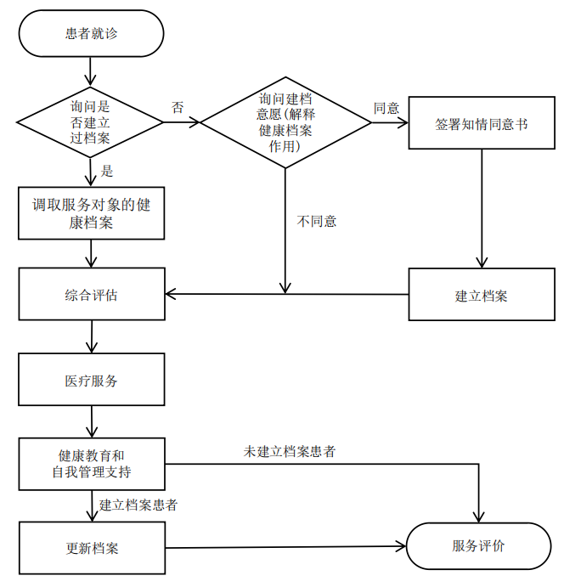

图A.1 慢性代谢性疾病健康管理服务流程图

参 考 文 献

1. DB11/T 2118-2023社区卫生服务机构老年健康教育服务规范.

